**RESUMO**

O presente trabalho tem o objetivo descrever as atividades de Estágio Supervisionado do curso de Ciências Contábeis da Instituição de Ensino FADERGS sendo que o estágio foi realizado no escritório de contabilidade Ortec Contabilidade e Assessoria onde desenvolvemos conhecimento contábil adquirido em aula, e aprendizado no atendimento ao cliente e como desenvolver processos empresariais junto aos clientes, o trabalho mostra os problemas que a empresa pode ter em organização de seus documentos contábeis e como podemos melhorar isso visando o melhor para empresa e contabilidade.

**Palavras-chave**: Contabilidade. Cliente. Processos. Empresa.

# 

# INTRODUÇÃO

Esse trabalho pretende mostrar o estudo da empresa em questão e seus processos e controles internos, visando os objetivos da contabilidade que é registro dos fatos e atos da administração das empresas, apresentando o seu patrimônio e suas mutações, fornecerem aos usuários informações sobre a natureza econômica e financeira, para tal processo os administradores tem grande papel e devem adotar os processos para organização dos documentos.

No atual mundo globalizado e competitivo, já não é possível as ocorrências dos controles e processos internos que não objetivem a eficácia, a informação é um recurso imprescindível para as empresas, podendo verdadeiramente representar uma vantagem competitiva para determinadas organizações.

De acordo com Dias (2011, p. 3):

O controle interno compreende o plano de organização e todos os métodos e medidas adotados numa empresa para proteger seus ativos, verificar a exatidão e a fidedignidade de seus dados contábeis, incrementar a eficiência operacional e promover a obediência às diretrizes administrativas estabelecidas.

Diante do exposto, a simples observação do fluxo de atividades, bem como a falta de referência ou modelo justificam as propostas apresentadas, que atuarão em conjunto com a intervenção e orientação da disciplina, para que os clientes adotem um método simples e eficaz em seus processos.

## TEMA

O tema principal deste estudo será a análise no processo de recebimento dos documentos necessários para elaboração das Demonstrações Contábeis.

Este trabalho apresenta a empresa Quíron Farmácia de Manipulação e analise de seus documentos contábeis enviados ao escritório, atualmente possui matriz e filial, tendo uma demanda muito grande de documentos.

## PROBLEMA

Atualmente levando em consideração o tema temos a questão problema: a rotina de ingresso de documentos da empresa é eficaz?

## OBJETIVO GERAL

O objetivo geral deste estudo será avaliar as rotinas de documentos na empresa.

## OBJETIVO ESPECÍFICO

Como objetivos específicos, podemos citar os seguintes:

* Analisar o ingresso dos documentos.
* Agilizar organização de documentos.
* Melhorar o tempo de demanda dos documentos.
* Buscar economia de papel na impressão de comprovantes de pagamentos.

# REFERENCIAL TEÓRICO

## DOCUMENTAÇÃO CONTÁBIL

Documentação contábil é aquela que comprova os fatos que originam lançamentos na escrituração da entidade e compreende todos os documentos, livros, papéis, registros e outras peças, de origem interna ou externa, que apoiam ou componham a escrituração. (NBC ITG 2000, 2014).

## CONCEITO DA CONTABILIDADE

Trata-se do estudo e do controle do patrimônio das entidades (empresa), o que é feito por meio dos registros contábeis dos fatos e das respectivas demonstrações dos resultados produzidos. Exemplo típico de demonstração é o Balanço Patrimonial. (BARROS, 2004 pag. 39).

## ESCRITURAÇÃO DAS EMPRESAS

A escrituração da pessoa jurídica deve ser completa, em idioma e moeda corrente nacionais, em forma mercantil, com individuação e clareza, por ordem cronológica de dia, mês e ano, sem intervalos em branco nem entrelinhas, borraduras, rasuras, emendas e transporte para as margens. (BARROS, 2004 pag. 181).

## OBRIGATORIEDADE DE CONTABILIZAÇÃO

A obrigatoriedade da contabilização dos atos administrativos relevantes está contida na Norma Brasileira de Contabilidade – NBC T 2.5 -, aprovada pela Resolução CFC nº.612 de 17 de dezembro de 1985. (RIBEIRO, 2009 pag. 254).

## FUNÇÕES DO LAÇAMENTO

O conjunto dos lançamentos denominamos Escrituração. O lançamento é, pois, uma parcela da escrituração, e, à semelhança desta, apresenta duas funções: histórica e de classificação dos fatos e sua representação monetária.

A função do lançamento consiste em narra o fato contábil em ordem cronológica. A função de classificação e representação monetária compreende o regime sistemático dos fatos, monetariamente representados, e seu agrupamento segundo a natureza de cada um. (FRANCO, 2009 pag. 60)

## ELEMENTOS ESSENCIAIS DO LANÇAMENTO

Já vimos que são elementos essenciais do lançamento: local e data, conta debitada, conta creditada, histórico e valor.

A data e o histórico exercem função histórica, contribuindo para descrição, na ordem cronológica, de todos os acontecimentos que se verificam no patrimônio.

Nos modernos processos de escrituração, geralmente computadorizados, os históricos são sintéticos e até, algumas vezes, codificados, fazendo apenas referência ao código da operação e ao número do documento que lhe deu origem.

As contas e o valor da operação exercem a função de classificação e representação monetária dos fatos. As contas separam os fatos de acordo com sua natureza, reunindo-os em grupos homogêneos. A expressão monetária dos fatos traduz o valor do patrimônio e suas variações. (FRANCO, 2009 pag. 61)

## FLUXO OPERACIONAL

Esse fluxo de fundos incorpora o relacionamento de todos os fluxos operacionais (compra e venda de ativos, depreciação, recebimentos de valores, despesas operacionais, custos de produção etc.) e financeiros e legais (pagamentos de empréstimos e financiamentos, distribuição de dividendos, integralização de capital, recolhimento de impostos etc.) que se verificarem. Seu conhecimento é básico para determinação e análise das mutações processadas no capital circulante líquido e no caixa de empresa em determinado período de tempo.

Observe na figura 1, ainda, que ao final do ciclo operacional, ou seja, após o ciclo completo de compra-produção-recebimento, o valor resultante em caixa é constituído pelo resultado líquido apurado mais todos os dispêndios não desembolsados (depreciação, amortização e exaustão). Nessa situação, todo o volume de vendas é recebido e os credores integralmente pagos. No entanto, em qualquer outro momento, o caixa da empresa pode conter valores ainda não pagos a fornecedores, ou ser diminuído das receitas de vendas eventualmente não recebidas. Por outro lado, além desses elementos, outras transações podem afetar o nível de fundo de caixa de uma empresa, como, por exemplo, compras e vendas de ativos fixos, vendas e reaquisições de ações, empréstimos etc.

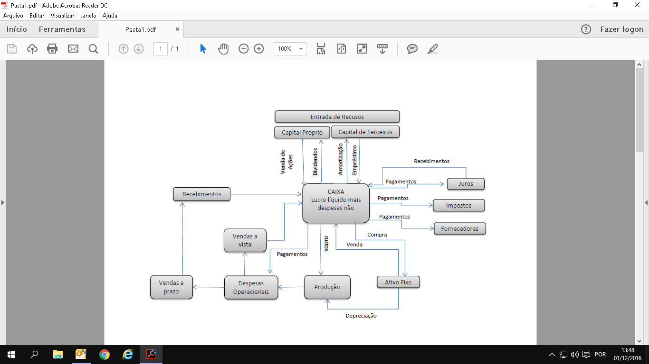

Figura 1 Fluxo de fundos de uma empresa.

**1 Transações que afetam o capital circulante líquido e o caixa**

O volume do capital circulante líquido é afetado, de maneira positiva ou negativa, por inúmeras transações efetuadas pela empresa. Entre as operações que exercem influências em seu nível, destacam-se:

1. Transações que elavam o capital circulante líquido:

* Ocorrência de um fluxo de caixa proveniente das operações positivo (lucro líquido e despesas não desembolsáveis);
* Vendas de elementos do ativo permanente;
* Empréstimo e financiamentos contraídos a longo prazo;
* Integralização de capital;
* Recebimento de realizável a longo prazo etc.;

1. Transações que diminuem o capital circulante líquido:

* Ocorrência de prejuízo líquido;
* Aquisição de elementos permanentes;
* Amortização de exigibilidade a longo prazo etc.

Deve ser considerado que não são todas as transações que afetam o volume do capital circulante líquido. Lançamentos contábeis que envolvem contas classificadas como curto prazo ou como longo prazo, consideradas isoladamente, não exercem nenhuma influência sobre o montante do circulante.

Assim, pagamentos de dívidas a curto prazo e compras de estoques, por exemplo, são operações verificadas na âmbito do circulante que não alteram o volume do capital circulante líquido. De forma idêntica, o pagamento de uma dívida a longo prazo, por meio da obtenção de um financiamento também a longo prazo, e de igual valor, são operações que envolvem unicamente elementos de longo prazo, e não exercem nenhuma influência no nível do capital circulante líquido.

Por outro lado, não são todas operações também que determinam variações nos recursos de caixa (disponível) de uma empresa. Transações que não envolvem diretamente dinheiro, como compras e vendas a prazo, aumento de capital por incorporação de reservas etc., em nada afetarão as disponibilidades de caixa. A depreciação, que representa a recuperação do investimento efetuado em imobilizado, e não trata de desembolso monetário, mas de um ingresso de recursos que se realiza por meio das vendas, afeta o disponível, aumentando seu valor.

## EFICIÊNCIA VERSUS EFICÁCIA

A eficácia está associada ao conceito de fazer a coisa certa. A eficiência está associada à melhor forma de fazer a coisa certa. A eficácia significa atingir os objetivos traçados. A eficiência significa a melhor forma de atingi-los. (Ferreira, 2011 pag. 37)

# INTERVENÇÃO – ATIVIDADES DESENVOLVIDAS NO LOCAL DO ESTÁGIO

O estágio supervisionado do curso de Ciências Contábeis será realizado na Empresa Ortec Contabilidade e Assessoria, localizada na Rua Professor Annes Dias, 112 – 1.º andar, na cidade de Porto Alegre/RS, uma empresa que, desde 1967, presta serviços de contabilidade para todos os ramos de atividade econômica e entidades sem fins lucrativos.

Como missão prestar serviços de contabilidade, assessoria e consultoria, para que seu trabalho contribua na multiplicação de resultados de seus clientes e desempenhe, ainda, o papel fundamental de colaborador para a tomada de decisão na gestão empresarial.

No local de estagio foi desenvolvida as atividades de recebimento, organização e lançamentos contábeis dos documentos da empresa de estudo, verificamos o problema de organização e a falta de um processo organizacional, a quantidade de dados e informações que as organizações estão expostas diariamente a demanda ainda é maior na organização dos documentos por data e conta bancária, onde o setor contabilidade fica prejudicado em seu desempenho pelo falta que as empresas atualmente têm em seus processos.

O gestor da empresa não disponibiliza do devido tempo para com a contabilidade, onde através de seu escritório contábil poderia melhorar o desempenho da empresa, melhorar fluxa de caixa, planejamento, controle e tomada de decisão mais ágil como a realidade da empresa em seu balanço.

Outro problema que verificamos em determinados momentos foi à falta de repasse de informações da empresa para com a contabilidade responsável por todo o processo de mensuração, registro e comunicação dos fatos que envolvem a atividade empresarial.

# PROPOSTA DE MELHORIA

No decorrer do trabalho desenvolvemos os processos de melhoria para empresa dessa análise, visando da melhor forma adequar empresa e contabilidade, ambas as partes têm fundamental importância nesse processo organizacional, inicialmente a comunicação com o cliente foi o ponto de partida para em segundo plano inserir as medidas de melhorias na organização dos documentos.

Para melhorar a organização da empresa adotamos a aplicação um checklist como processo organizacional para que possa se habituar e não ter falhas em seu processo de envio se comprometendo a cumprir as demandas.

Os processos organizacionais adotados são:

1. Com todas as obrigações de documentos, a empresa visa economia e sustentabilidade, dessa forma reutiliza e economizar papel onde pode ser utilizado à forma de salvar os documentos em PDF com nome do documento, número de duplicata e valor pago.
2. Enviar os extratos bancários em formato de arquivo para utilizar na facilidade de importação pelos sistemas contábeis.
3. Organizar junto aos extratos bancários os documentos pagos (boletos de fornecedores, despesas fixas, notas de aquisição de serviços) por data de pagamento, separando os documentos por loja matriz e suas filiais.
4. Estar em contato com seu contador para novas informações da empresa.
5. Enviar os documentos dentro do prazo estipula pela contabilidade.

# CONCLUSÃO

O estágio realizado na empresa Ortec Contabilidade e Assessoria foi de grande experiência, com a realização dos trabalhos propostos pode ser ter uma visão de processo entre empresa e seu contador, tendo um diferença de como é em aula ou pelos livros, onde podemos verificar os problemas de ambas as partes em se tratando de contabilidade e gestão empresarial.

O contato com os clientes levando a resolução dos problemas encontrados foi de grande valia para conhecimento, como transmitir conhecimento, como adequar o que a empresa precisa e seu contador, visando em conjunto o que precisa para empresa trabalhar melhor.

Por fim, podemos concluir que foi um trabalho positivo para ambas as partes, que estavam abertas a novas possibilidades, com isso atendeu minhas expectativas alem do conhecimento técnico, a prática, a experiência de interação com diversas classes sociais.

# REFERÊNCIAS

ITG2000, Escrituração Contábil, Conselho Federal de Contabilidade <http://www1.cfc.org.br/sisweb/sre/detalhes_sre.aspx?Codigo=2014/ITG2000> Acesso em 02 nov. 2016.

BARROS, Sidney Ferro - **Entendendo a contabilidade: um guia básico para iniciantes e não-contadores,** 2. Ed. São Paulo: IOB Thomson, 2004.

RIBEIRO, Osni Moura - **Contabilidade Intermediaria,** 2. Ed. São Paulo: Saraiva, 2009.

FERREIRA, Ademir Antonio; REIS, Ana Carla Fonseca; PEREIRA, Maria Isabel - **Gestão Empresarial: de Taylor aos nossos dias: evolução e tendências da moderna administração de empresas,** São Paulo: Cengage, 2011.

FRANCO, Hilário - **Contabilidade Geral,** 23 ed. São Paulo: Atlas, 2009.

DIAS, Sergio Vidal dos Santos – **Auditoria de Processos Organizacionais,** 3 ed. São Paulo: Atlas, 2011.

STROEHER, Angela Maria; FREITAS, Henrique – **O uso das informações contábeis na tomada de decisão em pequenas empresas,** São Paulo: R. Adm Eletrônica, 2008.

ASSAF NETO, Alexandre - **Estrutura e análise de balanços: um enfoque econômico-financeiro, comércio e serviços, indústrias, bancos comerciais e múltiplos,** 10. ed. São Paulo: Atlas, 2012